第17课 七七事变与全民族抗战

教学内容 |  | 七七事变与全民族抗战 | 课型 |  | 新授
教学目标 |  | 时空观念：通过识图帮助学生架构历史时空观，更好地了解日本侵华的过程  唯物史观：通过自主学习和材料研读了解卢沟桥事变，淞沪会战，第二次国共合作，南京大屠杀等基本史实  史料实证：补充恰当的史料、引导学生进行分析、得出结论、验证课本内容，培养学生运史料进行实证的素养。  家国情怀：引导学生从七七事变、第二次国共合作和淞沪会战中，感受中华民族顽强不屈、团结一致的优秀品质，学习中国军人为国家和民族的利益而献身的爱国主义精神；通过对南京大屠杀等日军侵华暴行的分析，引导学生认识到军国主义的危害，培养学生铭记历史、珍爱和平、远离战争、面向未来的宽广胸襟。
教学重点 |  | 七七事变；第二次国共合作；淞沪会战；南京大屠杀。
教学难点 |  | 第二次国共合作；正确认识南京大屠杀及当前日本政府极力掩盖南京大屠杀的事实。
教学方法 |  | 读书指导法、合作探究法、讲述法
教具准备 |  | 多媒体课件
教学设计 |  |  |  | 设计
一、激情导入 引课明标 | （1）播放《卢沟桥歌》片段，营造悲壮氛围：  教师缓缓播放1937年创作的《卢沟桥歌》音频：“卢沟桥！卢沟桥！男儿坟墓在此桥！最后关头已临到，牺牲到底不屈挠……”声音低沉有力，回荡教室。待音乐渐弱，教师低声发问：“同学们，这首歌诞生于哪一年？它唱的是什么地方？歌词中的‘最后关头’指的是什么？”引导学生关注“1937年”“卢沟桥”“牺牲到底”等关键词，初步感知历史的紧迫感与悲壮气息
二、导学引领 自主学习 | 请同学们带着以下问题阅读教材，自主学习：  1.卢沟桥事变的时间、地点、发动者、简单经过、影响。  2.国共两党第二次合作的背景、内容及意义分别是什么？  3.淞沪会战的起因、经过、结果及影响？  4.日本在南京犯下了哪些滔天罪行？这段历史给你留下了什么启示？
三、学友互学合作交流 | 对自主学习的问题先同桌互学，之后前后桌交流合作。  抗日民族统一战线是如何形成的？
四、展示评价精讲点拨 | 每小组派代表展示自学内容，之后教师精讲点拨。  一、七七事变  1.教师讲述：九一八事变后不到半年，日本侵占了东三省，紧接着又向华北地区推进。到1936年，日军已经从东南北三面包围了北平城。战争一触即发。  2.图片展示：展示《卢沟桥事变形势示意图》，并提问：你们能说一说卢沟桥的地理位置怎样？  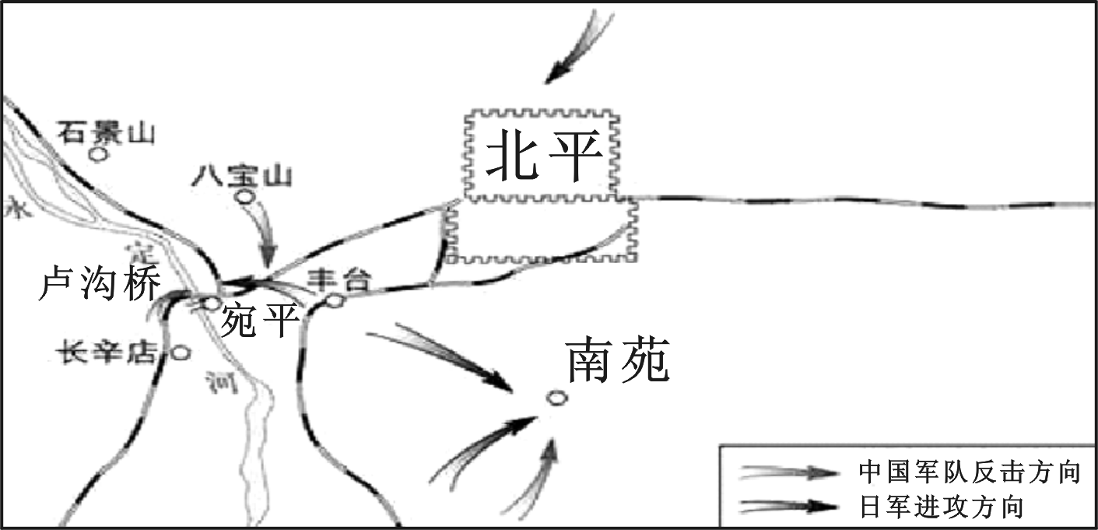  提示：卢沟桥背靠宛平城，扼平汉铁路，成为北平通往南方等地的唯一通道，是军事上的必争之地。  3.教师引导：阅读教材，了解学习七七事变的经过。  （3）缅怀英烈事迹，感悟家国情怀：  展示赵登禹将军黑白肖像照，  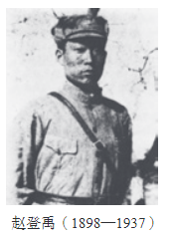  介绍：“山东菏泽人，时任国民革命军第二十九军第一三二师师长。曾在长城抗战中率大刀队奇袭日军，闻名中外。”讲述他在北平南苑指挥作战时身中数弹仍坚持指挥，最终壮烈殉国的英勇事迹。播放一段纪录片旁白：“赵登禹将军倒下的地方，正是他誓死守护的土地。”让学生默哀一分钟，体会“男儿坟墓在此桥”的真正含义。  5.七七事变的影响：  日本侵华是其蓄谋已久的既定国策，七七事变是日本把局部侵华战争上升到全面侵华战争的开始。也是中国全民族抗战的开始。  - 第二次国共合作  出示图文材料，根据材料，概括七七事变后国共两党对日政策的变化。  国共两党表明抗战立场，加快建立抗日民族统一战线的步伐。  1.中国工农红军改编  【提问】出示八路军、新四军臂章图片，《中共中央为公布国共合作宣言》节选，阅读课本，回答国共双方为达成合作都做了哪些努力？  【引导】出示文字材料，材料体现了哪些信息？  2.国共合作宣言的发表  【提问】国共合作宣言的发表标志着什么？  标志着以国共合作为主体的抗日民族统一战线正式建立，国共团结御侮、全民族抗战的局面开始形成  【知识拓展】出示时间轴，合作探究，回顾抗日民族统一战线的形成的形成过程。  ①193512月提出：瓦窑堡会议；②193612月初步形成：西安事变后；③19377月加快建立：七七事变后两党发表抗日立场；④1937年9月正式建立：国共合作宣言发表  三、淞沪会战  1.教师讲述：  为了迫使国民政府投降，日军于1937年8月13日，在上海挑起事端。中国军队奋起反击，淞沪会战爆发。  2.再现战场场景，感知战斗惨烈：  展示淞沪会战历史照片：  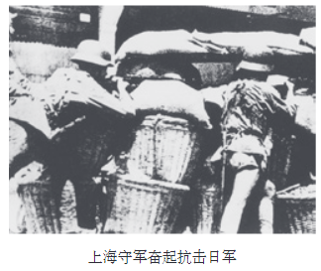  中国士兵坚守阵地，身后堆放木桶沙袋；另一张为四行仓库孤军奋战场景。播放一段战场音效：枪炮声、呐喊声交织。教师朗读教材描述：“姚子青率全营守卫宝山，与日军苦战数日，全营官兵壮烈牺牲。”“谢晋元率部坚守苏州河北岸四行仓库阵地，消灭日军200多人。”提问：“这些战士明知必死为何还要坚守？”引导学生体会“寸土不让”的民族气节。  3.教师提问：淞沪会战的结果如何？有什么影响？  1937年11月，上海沦陷，淞沪会战结束。淞沪会战持续了3个月，打死打伤日军4万多人，打破了日本3个月灭亡中国的迷梦，激发了全国人民的斗志。  四、南京大屠杀  1.教师过渡：日军进攻上海后不久，就向南京进犯。1937年12月13日，日军攻陷南京。南京国民政府迁往重庆，作为战时陪都。南京大屠杀就是在这种背景下发生的。  2.出示日本报道、图片资料、纽约时报报道、东史郎日记、电影资料等材料，揭露日军暴行。  3.教师讲述：  南京大屠杀是日军进攻南京城后进行的屠杀，屠杀的对象是无辜的平民、已放下武器的军人和军警。这充分暴露了日本法西斯侵略者的残酷性和野蛮性。在南京大屠杀中屈死的30多万无辜的生命向我们昭示的是人类用鲜血写就的祈愿：反对战争、珍爱和平。  提问：“2014年我国设立南京大屠杀死难者国家公祭日，为什么要设立这样一个日子？”引导学生从个人、民族、国际三个层面思考：① 个人层面：悼念亲人，寄托哀思；② 民族层面：铭记历史，警示后人；③ 国际层面：维护正义，呼吁和平。强调公祭不是延续仇恨，而是为了防止悲剧重演。  同学们！战争已成为过去，3500 万同胞的生命已化为了冤魂，但民族的苦难和血泪我们不能忘也不敢忘。为了纪念中国人民在世界反法西斯战争中做出的巨大贡献，也为了记住那段屈辱的历史，我们党和国家每年都在警钟长鸣中祭奠！（教师播放视频，学生感悟历史）同学们！请永远记住，我们南京大屠杀国家公祭日是每年的：12 月13日！
五、训练反馈检测自评 | 1．“80年前...30万同胞惨遭杀戮，无数妇女儿童遭到野蛮的蹂躏、屠杀，南京满城残垣断壁。”俞正声的这一段话，描述的事件是（ ）  A．旅顺大屠杀 B．南京大屠杀 C．卢沟桥事变 D．平津战役  2．标志中国人民局部抗日战争开始和全民族抗日战争开始的历史事件分别是（ ）  A．九一八事变 西安事变 B．西安事变 七七事变  C．九一八事变 七七事变 D．七七事变 九一八事变  3．1937年，国民党发布《中共中央为公布国共合作宣言》，国共实现第二次合作。其合作标志着（ ）  A．抗日民族统一战线正式形成 B．抗日民族统一战线初步形成  C．中国人民爱国统一战线形成中 D．中国国民革命统一战线形成
六、课堂小结总结提升 | 九一八事变后，日本挑衅发动了全面进攻中国的七七事变，开始了它灭亡中国、称霸亚洲的狂妄计划。民族生死存亡的关键时刻，国共两党摈弃前嫌，携手合作，开始了全民族抗战，日本对在侵华战争中所犯的滔天罪行必须予以承认，其侵略行为给亚洲各国人民带来无穷的灾难，而南京大屠杀仅仅是这无穷灾难中的一个典型。“前事不忘，后事之师”我们必须时刻警惕法西斯幽灵的复活，揭露日本右翼势力企图掩盖历史真相，抹杀侵略事实的险恶用心。
作业设计 | 第17课同步练习册
板书设计 | $\boxed{七七事变与全民族抗战}$$\left\{\begin{matrix}\begin{matrix}七七事变\end{matrix}——中国全民族抗战开始 \\ \begin{matrix}↓\end{matrix} \\ \begin{matrix}第二次国共合作\end{matrix}——抗日民族统一战线正式建立 \\ \begin{matrix}↓\end{matrix} \\ \begin{matrix}淞沪会战\end{matrix}——打破了日本三个月灭亡中国的迷梦 \\ \begin{matrix}↓\end{matrix} \\ \begin{matrix}南京大屠杀\end{matrix}——日军屠杀手无寸铁的中国军民达30多万\end{matrix}\right.$
教学反思 | 本课通过电影导入与史料实证，有效激发了学生的学习兴趣与情感共鸣；表格与时间轴的运用，帮助学生清晰梳理历史脉络，突破了“时空观念”培养的难点；小组讨论围绕核心议题展开，促进了学生思维的深度参与。部分学生对“抗日民族统一战线建立的过程”理解仍不够深入，需在后续教学中通过问题链设计进一步引导；课后也可以组织“抗战英雄故事会”或“南京大屠杀历史纪念”主题手抄报活动，将课堂学习延伸至课外，深化学生的家国情怀。

